NMC23年11月例会の報告
１．開催日： 23年11月29日(火)18:30~20:00、その後20:05~21:15懇親会
２．開催場所： ちよだﾌﾟﾗﾂﾄﾌｫｰﾑｽｸｴｱ504号会議室 ３．参加者数： 22名
４．講師： 安達正畝･奥会津地熱㈱社長(日本地熱開発企業協議会会長)
５．演題： 「日本の地熱開発の現状と展望」
６．内容： 福山理事長の開会挨拶後に、23.3.11の東日本大震災後の福島原発事故以来、脚光を浴びている地熱発電事業の第一人者である安達社長が、これまでに蓄積された経験に基く極めて充実した内容のﾚｼﾞﾒ資料(写真を含む)を持参され、ｽｸﾘｰﾝに映しながら（質疑応答を途中に挟み）80分講演。その内容は、①地熱発電の特徴、②地熱発電の仕組み、③歴史と現状、④地熱流体採取技術の到達点、⑤地熱流体採取技術の課題、⑥地熱発電の経済性、⑦問題点と課題、⑧地熱発電普及の展望、⑨政策的支援の必要性、という74枚で、参加者には、ｺﾋﾟｰが配布された。このﾚｼﾞﾒ資料は、複数の参加者より分かり安いと好評だった。その後、講師を交え、居酒屋「だん家」で懇親会を開催。今回より懇親会への参加者より参加費1,000円を徴収することになったが、20名が参加。
（なお、24年2月27日(月)には、脱原発論者として有名な河野太郎・自民党衆議院議員を招いてお話を聞く予定。予定帳に加えておいてください） （文責：石村、写真：宮崎）
写真説明
左上：安達正畝社長(講師)、左下：ｽｸﾘｰﾝを背景に講演中の講師
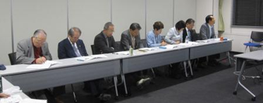
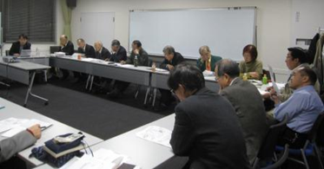
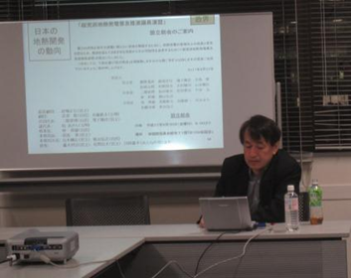
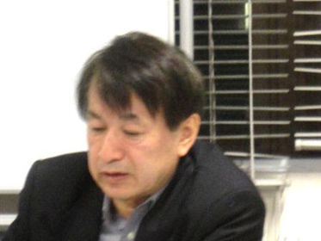
右上：講師側より右列の参加者、右下：講師側より左列の参加者《左端が講師》

